Seniorklubben
Rossabø menighet i samarbeid med rådgiver for inkluderende kirkeliv i Stavanger bispedømme inviterer til SENIORKLUBBEN,
ett treffsted for mennesker i kirkens HEL-arbeid. (HEL-arbeidet handler om både hele mennesker, samfunn, liv og kirke).
Mer om Seniorklubben og kirkens helarbeid kan leses her på vår hjemmeside: kirken.no/rossabo -Gå til temaet diakoni og misjon.
STED: Kirkestuen i Rossabø kirke, inngang Torvastadgata 13
DAG: Annenhver mandag kl. 11:00-12:30
OPPSTART: Mandag 2. september 2024
Hva skjer på SENIORKLUBBEN?

SENIORKLUBBEN er ett tilrettelagt tiltak som ønsker å gi gode opplevelser til eldre mennesker som ønsker å delta i kirkens HEL-arbeid. Har du fri mandags formiddag? Har du lyst til å spise en enkel lunsj sammen med andre, liker å synge og spille bingo, quiz og andre spill og høre en andakt, så er kanskje SENIORKLUBBEN noe for deg?
Du kan også komme med forslag til aktiviteter du har lyst at vi skal gjøre sammen.
Mandag 2. september, 16. september og 30. september
Høstens datoer:
«Du ska få en dag i mårå…»
Mandag 14. oktober og 28. oktober
Mandag 11. november og 25. november
Mandag 9. desember
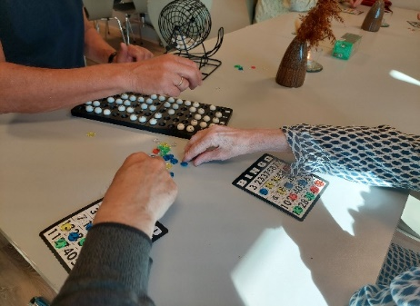

Påmelding:
Fint om du gir beskjed at du kommer slik at vi kan beregne hvor mange vi lager lunsj til. Da kan du ringe diakon i Rossabø menighet Jon Erik Strand på tlf: 98242090.
Kontaktinformasjon:
Har du noen spørsmål ta kontakt med:

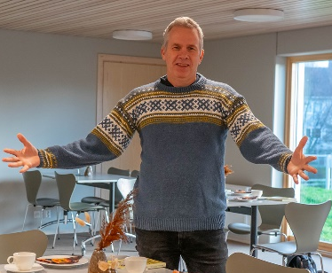
Jon Erik Kiørboe Strand
Diakon i Rossabø menighet
Telefon: 982 42 090
E-post: js225@kirken.no

Sølvi Dahle
Rådgiver, inkluderende kirkeliv
Telefon: 916 43 143
E-post: sd229@kirken.no

Velkommen til SENIORKLUBBEN
Høsten 2024
